หน่วยการเรียนรู้ที่ ๓
ตามรอยบาทยุคล พระภูมิพลมหาราชา

เวลา ๗ ชั่วโมง
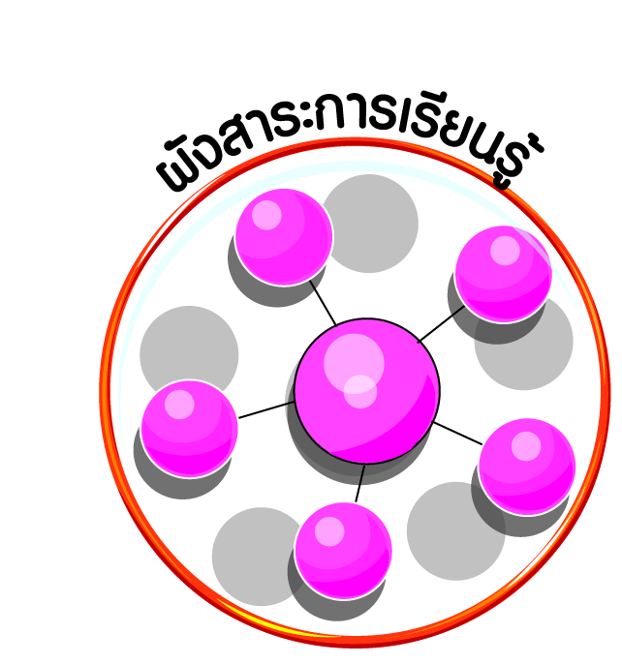
ผังสาระการเรียนรู้

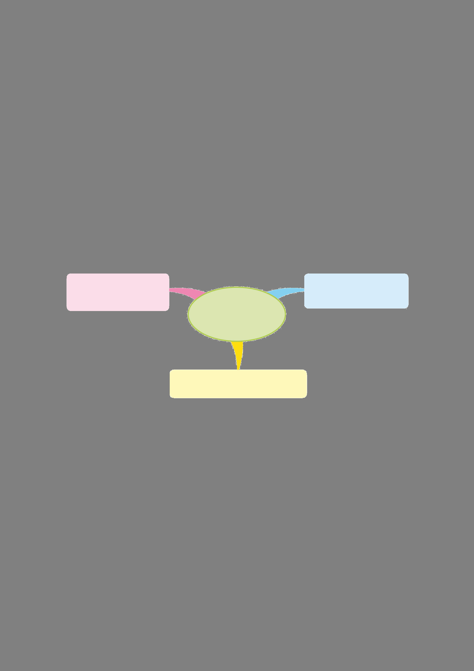

พระบรมราโชวาทของพระบาทสมเด็จพระเจ้าอยู่หัว

หลักการทรงงานของพระบาทสมเด็จพระเจ้าอยู่หัว

ตามรอยบาทยุคล
พระภูมิพลมหาราชา

หลักปรัชญาของเศรษฐกิจพอเพียง




ผลการเรียนรู้

ปฏิบัติตนตามพระบรมราโชวาท หลักการทรงงาน และหลักปรัชญาของเศรษฐกิจพอพียง (ข้อ ๕)
ปฏิบัติตนเป็นผู้มีวินัยในตนเอง (ข้อ ๑๐)

หน่วยการเรียนรู้ที่ ๓ ตามรอยบาทยุคล พระภูมิพลมหาราชา
แผนการจัดการเรียนรู้ที่ ๑ เรื่อง พระบรมราโชวาท : ความใฝ่รู้

ส ๑๖๒______หน้าที่พลเมือง ๖ กลุ่มสาระการเรียนรู้สังคมศึกษา ศาสนา และวัฒนธรรม

ชั้นประถมศึกษาปีที่ ๖ เวลา ๑ ชั่วโมง

ผลการเรียนรู้

 ปฏิบัติตนตามพระบรมราโชวาท หลักการทรงงาน และหลักปรัชญาของเศรษฐกิจพอเพียง (ข้อ ๕)
 ปฏิบัติตนเป็นผู้มีวินัยในตนเอง (ข้อ ๑๐)



สาระสำคัญ/ความคิดรวบยอด/หลักการ

พระบาทสมเด็จพระเจ้าอยู่หัวทรงดำเนินชีวิตตามหลักธรรมคำสอนของศาสนา ส่งผลให้ทรงมี
พระราชจริยวัตรอันงดงาม และทรงแนะนำหลักการดำเนินชีวิตผ่านพระบรมราโชวาทและพระราชดำรัสมากมาย ดังนั้น หากคนไทยทั้งที่เป็นประชาชนทั่วไปและเจ้าหน้าที่บ้านเมืองจะได้น้อมนำพระบรมราโชวาท และพระราชดำรัสมาประพฤติปฏิบัติ ย่อมจะได้รับความสุข ความเจริญทั้งส่วนตนและประเทศชาติ


สาระการเรียนรู้

๑. พระบรมราโชวาท : ความใฝ่รู้
๒. การมีวินัยในตนเองด้านความซื่อสัตย์สุจริต ขยันหมั่นเพียร อดทน ใฝ่หาความรู้
ตั้งใจปฏิบัติหน้าที่ และยอมรับผลที่เกิดจากการกระทำของตนเอง

สมรรถนะสำคัญของผู้เรียน
ฐาน

 ความสามารถในการคิด
- การคิดวิเคราะห์
- การคิดสังเคราะห์
- การคิดประเมินค่า
- การคิดอย่างมีวิจารณญาณ
- การคิดสร้างสรรค์
 ความสามารถในการแก้ปัญหา
 ความสามารถในการใช้ทักษะชีวิต


คุณลักษณะอันพึงประสงค์และค่านิยม
ฐาน

คุณลักษณะอันพึงประสงค์ | ค่านิยมหลักของคนไทย
- รักชาติ ศาสน์ กษัตริย์    - ซื่อสัตย์สุจริต  - มีวินัย    - ใฝ่เรียนรู้    - อยู่อย่างพอเพียง  - มุ่งมั่นในการทำงาน    - รักความเป็นไทย  - มีจิตสาธารณะ | - มีความรักชาติ ศาสนา พระมหากษัตริย์      - ซื่อสัตย์ เสียสละ อดทน  - กตัญญูต่อพ่อแม่ ผู้ปกครอง ครูบาอาจารย์  - ใฝ่หาความรู้ หมั่นศึกษาเล่าเรียน ทั้งทางตรง  และทางอ้อม  - รักษาวัฒนธรรมประเพณีไทยอันงดงาม  - มีศีลธรรม รักษาความสัตย์ หวังดีต่อผู้อื่น  เผื่อแผ่และแบ่งปัน  - เข้าใจ เรียนรู้การเป็นประชาธิปไตย อันมี  พระมหากษัตริย์ทรงเป็นประมุข ที่ถูกต้อง  - มีระเบียบวินัย เคารพกฎหมาย ผู้น้อยรู้จัก  การเคารพผู้ใหญ่    - มีสติรู้ตัว รู้คิด รู้ทำ รู้ปฏิบัติ ตามพระราชดำรัสของพระบาทสมเด็จพระเจ้าอยู่หัว    - รู้จักดำรงตนอยู่โดยใช้หลักปรัชญาของเศรษฐกิจพอเพียง  - มีความเข้มแข็งทั้งร่างกายและจิตใจ ไม่ยอมแพ้ต่ออำนาจฝ่ายต่ำหรือกิเลส มีความละอาย  เกรงกลัวต่อบาปตามหลักของศาสนา  - คำนึงถึงผลประโยชน์ของส่วนรวมและของชาติมากกว่าผลประโยชน์ของตนเอง

ภาระงาน/ชิ้นงาน
ฐาน

(-)

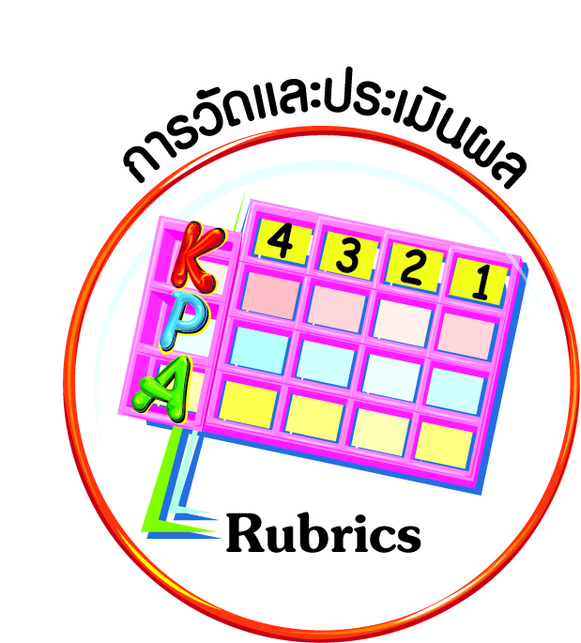
การวัดและประเมินผล
ฐาน

- แบบประเมินพฤติกรรมรายบุคคล
- การประเมินผลตามสภาพจริง (Rubrics)
- เกณฑ์การให้คะแนน (ระดับคะแนน-ระดับคุณภาพ)


การจัดกิจกรรมการเรียนรู้
ฐาน

๑. นักเรียนดูภาพพระราชจริยวัตรที่แสดงถึงความสนพระทัยใฝ่รู้ของพระบาทสมเด็จ-
พระเจ้าอยู่หัว แล้วร่วมกันอภิปรายในประเด็นต่อไปนี้
 ความสนพระทัยใฝ่รู้ของพระบาทสมเด็จพระเจ้าอยู่หัวทำให้ทรงมีการกระทำอย่างไรบ้าง
 ความสนพระทัยใฝ่รู้ของพระบาทสมเด็จพระเจ้าอยู่หัวทำให้ทรงมีพระปรีชาสามารถอย่างไร
 นักเรียนรู้จักหรือเคยได้ทราบข่าวบุคคลที่เป็นตัวอย่างของความใฝ่รู้ใครบ้าง เขามีความใฝ่รู้อย่างไรและส่งผลต่อตัวเขาผู้นั้นอย่างไร (อาจเป็นรุ่นพี่ บทสัมภาษณ์ผู้สอบเข้าศึกษาต่อระดับอุดมศึกษาได้ที่ ๑ ของประเทศ)
๒. นักเรียนอ่านพระบรมราโชวาทเกี่ยวกับความใฝ่รู้ แล้วร่วมกันอภิปรายในประเด็นต่อไปนี้
 การกระทำอย่างไรบ้างที่เป็นการใฝ่รู้
 ความใฝ่รู้มีประโยชน์อย่างไร

ตัวอย่างพระบรมราโชวาทเกี่ยวกับความใฝ่รู้
“…การศึกษาด้านวิชาการ ได้แก่ การขวนขวายเปิดตาเปิดใจที่จะเรียนรู้อยู่เสมอ
ทั้งโดยทางกว้างและทางลึก รู้แล้วก็นำมาคิดพิจารณาให้ได้ประเด็น ให้เห็นส่วนที่เป็นเหตุส่วนที่เป็นผล ให้เห็นลำดับความเกาะเกี่ยวต่อเนื่องของเหตุและผลนั้นตลอดจนถึง
ผลสรุป ให้เข้าใจโดยแจ่มแจ้งแน่ชัด เพื่อให้กำหนดจดจำ ทั้งโดยหลักทฤษฎี ทั้งโดยเนื้อความที่เป็นมา แล้วนำไปสั่งสอนหรือนำไปเทียบเคียงใช้ในการงาน ในการแก้ปัญหาชีวิตต่อไป...”
(พระบรมราโชวาทในพิธีพระราชทานปริญญาบัตรแก่บัณฑิตมหาวิทยาลัยศรีนครินทรวิโรฒ
๒๗ มิถุนายน ๒๕๒๓)
“…การศึกษาเพิ่มเติมที่แต่ละคนพึงกระทำนั้น กล่าวได้ว่ามีอยู่สองทาง ทางหนึ่งคือศึกษาค้นคว้าจากตำรับตำรา และวิเคราะห์วิจัยตามระบบและวิธีการ ที่ปฏิบัติกันในมหาวิทยาลัย อีกทางหนึ่งคือสดับตรับฟัง สังเกต จดจำจากการกระทำคำพูดของบุคคล รวมทั้งเรื่องราวเหตุการณ์ต่าง ๆ ที่ได้ประสบผ่าน แม้แต่อุปสรรค ความผิดพลาดของตนเอง ก็อาจนำมาคิดพิจารณาให้เป็นบทเรียนที่ทำให้เกิดความรู้ ความคิด ความฉลาด ได้ทั้งสิ้น...”
(พระบรมราโชวาทในพิธีพระราชทานปริญญาบัตรแก่บัณฑิตมหาวิทยาลัยศรีนครินทรวิโรฒ
๒๑ กรกฎาคม ๒๕๒๕)

๓. นักเรียนร่วมกันกำหนดแนวปฏิบัติตนให้เป็นผู้มีความใฝ่รู้ เช่น
- ตั้งใจเรียน
- เอาใจใส่ในการเรียน
- มีความเพียรพยายามในการศึกษาเล่าเรียน
- สนใจเข้าร่วมกิจกรรมการเรียนรู้ต่าง ๆ
- ศึกษาค้นคว้าหาความรู้เพิ่มเติมจากแหล่งเรียนรู้ต่าง ๆ อย่างสมํ่าเสมอ
- แลกเปลี่ยนเรียนรู้กับผู้อื่น
- วิเคราะห์ ตรวจสอบ แล้วบันทึกความรู้ และนำไปใช้ประโยชน์
๔. นักเรียนทุกคนนำแนวปฏิบัติที่ร่วมกันกำหนดขึ้นไปปฏิบัติเป็นเวลา ๑ เดือน โดยตนเอง เพื่อน และครูร่วมกันตรวจสอบผลการปฏิบัติ


การจัดบรรยากาศเชิงบวก
ฐาน

ให้นักเรียนมีโอกาสได้เห็นแบบอย่างที่ดี ได้เรียนรู้การประพฤติปฏิบัติที่ถูกต้องดีงาม ร่วมกันแสดงความคิด ความรู้สึก แลกเปลี่ยนประสบการณ์เพื่อขยายการเรียนรู้ สามารถศึกษาจากสื่อและแหล่งเรียนรู้ที่หลากหลาย ครูเป็นผู้แนะนำแนวทางที่ถูกต้อง


สื่อการเรียนรู้และแหล่งการเรียนรู้
ฐาน

๑. พระราชจริยวัตรที่แสดงถึงความสนพระทัยใฝ่รู้ของพระบาทสมเด็จพระเจ้าอยู่หัว
๒. บุคคลตัวอย่างด้านความใฝ่รู้
๓. พระบรมราโชวาทเกี่ยวกับความใฝ่รู้


ข้อเสนอแนะของผู้บริหารสถานศึกษา

______________________________________________________________________________
______________________________________________________________________________
______________________________________________________________________________
______________________________________________________________________________
______________________________________________________________________________
______________________________________________________________________________
______________________________________________________________________________
______________________________________________________________________________
______________________________________________________________________________
______________________________________________________________________________
______________________________________________________________________________
______________________________________________________________________________
______________________________________________________________________________
______________________________________________________________________________
______________________________________________________________________________
______________________________________________________________________________
______________________________________________________________________________
______________________________________________________________________________
______________________________________________________________________________
______________________________________________________________________________
______________________________________________________________________________
______________________________________________________________________________
______________________________________________________________________________
______________________________________________________________________________

ลงชื่อ_________________________ (ผู้บริหารสถานศึกษา)
(_________________________)
________/________/________
บันทึกหลังการสอน

ผลการจัดการเรียนการสอน
]
______________________________________________________________________________
______________________________________________________________________________
______________________________________________________________________________
______________________________________________________________________________
______________________________________________________________________________
______________________________________________________________________________

ปัญหา / อุปสรรค
]

______________________________________________________________________________
______________________________________________________________________________
______________________________________________________________________________
______________________________________________________________________________
______________________________________________________________________________
______________________________________________________________________________

แนวทางแก้ไข
]

______________________________________________________________________________
______________________________________________________________________________
______________________________________________________________________________
______________________________________________________________________________
______________________________________________________________________________
______________________________________________________________________________

ลงชื่อ_____________________________ (ผู้บันทึก)
(____________________________)
_________/__________/________

